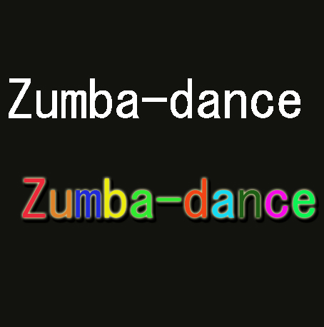
Zumba en dance voorjaar 2022.
ZUMBA & DANCE is een leuke dansles op hedendaagse top 50 nummers en latijns-amerikaans geinspireerde muziek zoals merengue, salsa, chacha, cumbia, reggaeton, belly dance, flamenco, tango, samba, calypso, …
Leuke hedendaagse beats in combinatie met latijns- exotische ritmes en gemakkelijke maar effectieve bewegingen maken Zumba tot een groot succes voor eenieder die graag danst en beweegt.
Het doel is simpel: dansen en sporten zonder dat je jezelf uit de zetel moet slepen, een sport die effectief is en waar je veel van houdt!
Door de lessen Zumba & Dance bereik je op langere termijn resultaten zoals meer spieropbouw, meer energie, meer zelfvertrouwen, meer vrienden, … De muziek, naar de les komen en de resultaten die je aan je eigen lichaam ondervindt, werken verslavend.
Kort gezegd: Zumba & Dance = snel bewegen, dansen en plezier hebben.
Iets wat we in deze coronatijd veel te weinig kunnen doen hebben. Sofie staat te popelen om hier verandering in te brengen.
Wanneer: maandag van 20:00 tot 21:00 uur – eerste les maandag 10 januari
Waar: Sportzaal De Vlieger, Monseigneur Heylenstraat 22
Prijs: 65 € voor de lessen van de lessen tot en met voorlaatste week juni
Schrijf je in voor 23 januari dan krijg je 10 € korting
Je kan je ter plaatse inschrijven
Meer info: Renild Van Laer, 014 85 16 19, renildvanlaer@hotmail.com of Kris Van Ballaer,boonen-vanballaer@telenet.be,014851778
Je kan geheel vrijblijvend deelnemen aan een gratis kennismakingsles

